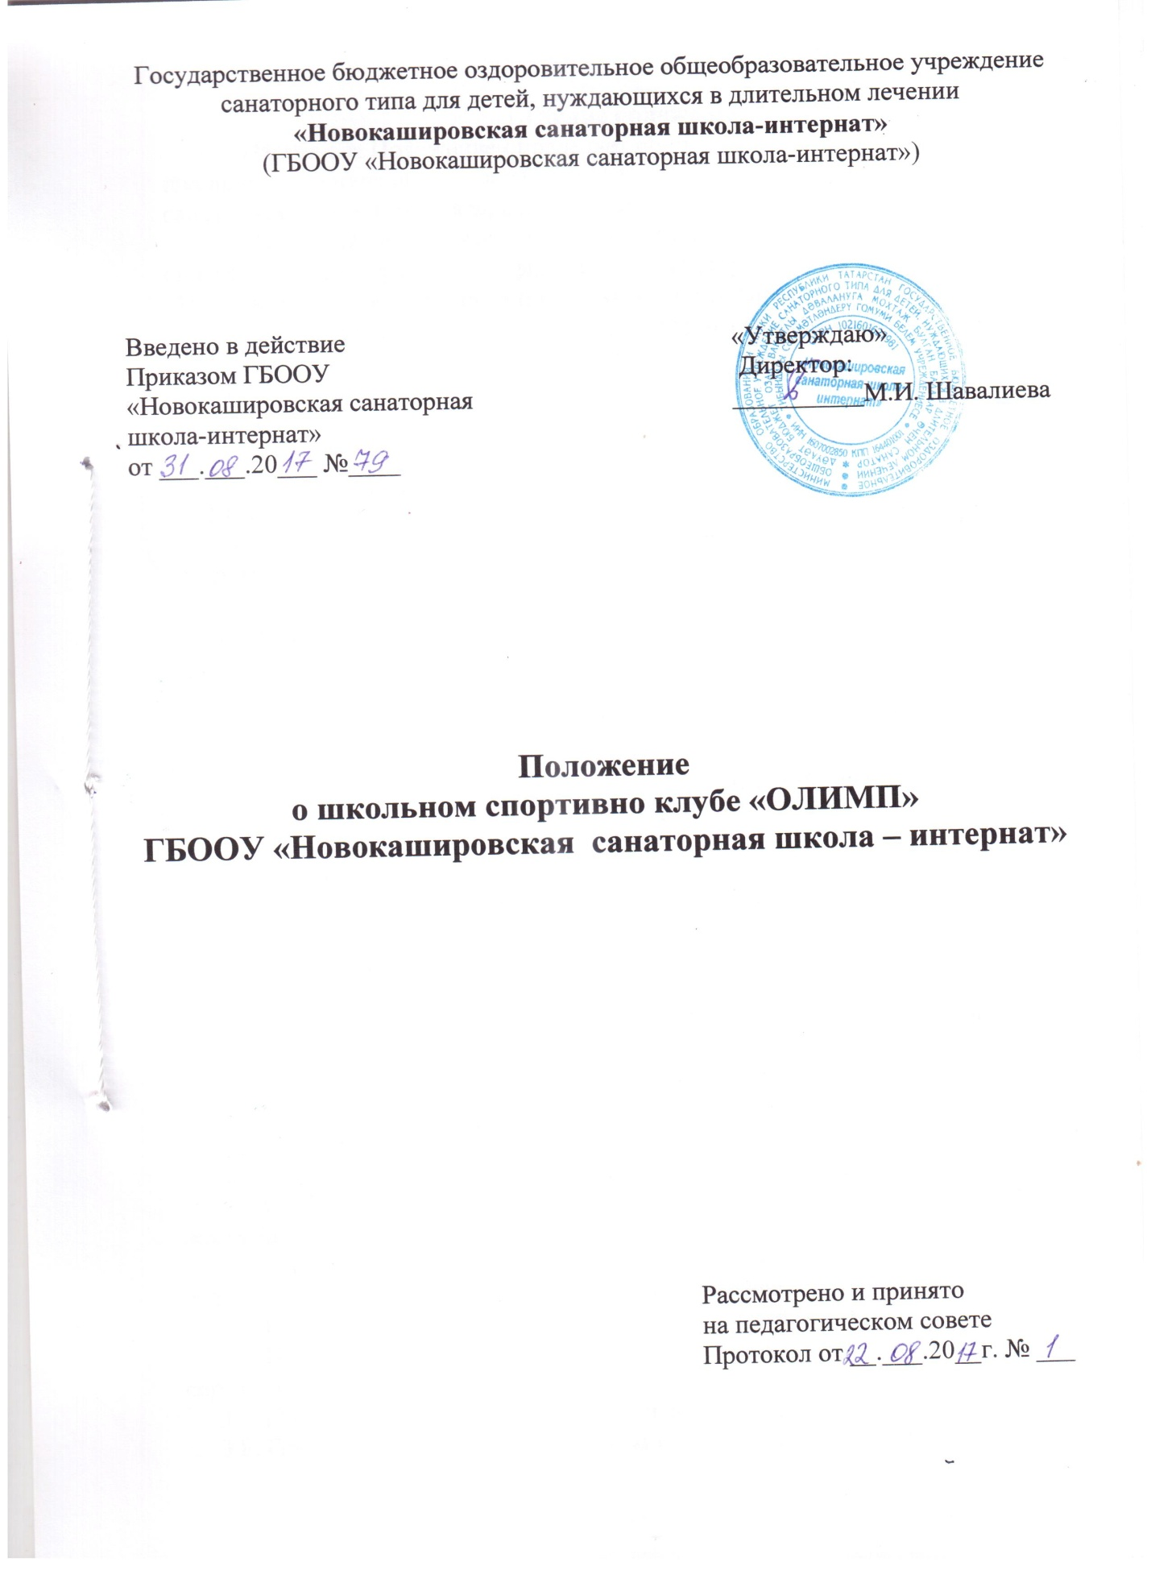

ПОЛОЖЕНИЕ
о школьном спортивном клубе «ОЛИМП»

1.Общие положения.
1.1. Настоящее Положение определяет общий порядок организации и работы школьного спортивного клуба «ОЛИМП» ГБООУ «Новокашировская санаторная школа-интернат», далее школьный спортивный клуб.
1.2 Школьный спортивный клуб – добровольное общественное объединение, способствующее развитию физической культуры и спорта в ГБООУ «Новокашировская санаторная школа-интернат», далее школа-интернат.
1.3. Общее руководство клубом осуществляется Советом клуба.
1.4.Состав Совета клуба избирается членами клуба.
1.5. Школьный спортивный клуб имеет свое название, символику, атрибутику, единую спортивную форму или другие знаки отличия.

2.Цели и задачи работы Клуба
2.1. Цели:
- организация и проведение спортивно-массовой работы в школе-интернате во внеурочное время;
- формирование у обучающихся ценностного отношения к своему здоровью, привычки к активному и здоровому образу жизни.
2.2.Задачи:
Привлечь обучающихся школы, педагогов и родителей к систематическим занятиям физической культурой и спортом для укрепления их здоровья и формирования здорового образа жизни;
2.3. Обеспечить внеурочную занятость детей «группы риска»;
2.4. Развивать у школьников общественную активность и трудолюбие, творчество и организаторские способности;
2.5. Привлекать к спортивно-массовой работе в клубе известных спортсменов, ветеранов спорта, родителей обучающихся школы, общественные организации.

3. Направления деятельности Клуба
Основными направлениями деятельности школьного спортивного клуба являются:
3.1 Проведение внутришкольных спортивных соревнований (товарищеских встреч между классами, спортивными командами школы);
3.2. Обеспечение систематического посещения занятий физической культурой и спортом обучающихся 1-9-х классов школы-интерната;
3.3. Организация спортивно-массовой работы с детьми младшего школьного возраста;
3.4. Проведение конкурсов на лучшую постановку массовой культурно-оздоровительной и спортивной работы среди классов;
3.5. Выявление лучших спортсменов класса, школы-интерната;
3.6. Награждение грамотами, дипломами, команд – победителей в школьных соревнованиях по видам спорта;
3.7. Поощрение лучших спортсменов и активистов клуба;
3.8. Пропаганда физической культуры и спорта в школе-интернате;
3.9. Участие обучающихся в школьных этапах Всероссийских спортивных соревнований школьников «Президентские состязания», Всероссийских спортивных игр школьников «Президентские спортивные Игры», спортивно-технический комплекс «Готов к труду и защите Отечества»; в школьных и городских спортивных мероприятиях;
3.10. Проведение дней здоровья в школе-интернате под девизом: «Спорт – альтернатива пагубным привычкам»; смотров-конкурсов на лучшую постановку спортивно-массовой и физкультурно-оздоровительной работы в классах.
3.11. Информационное обеспечение спортивной жизни школы-интерната через информационные стенды, сайт школы-интерната.

4.Структура Совета Клуба
В составе Совета Клуба входят 9 человек:
4.1. Председатель, его заместитель;
4.2. Члены Совета Клуба:
- капитаны школьных команд по видам спорта;
- физорги, лучшие школьные спортсмены, выпускники школы;
- учителя, родители обучающихся, члены Управляющего Совета школы.

5.Права Совета спортивного Клуба
Совет имеет право:
5.1. Принимать обучающихся в состав клуба и исключать из него за нарушения, противоречащие интересам Клуба;
5.2. Представлять списки активистов, физкультурников и спортсменов для поощрения и награждения администрацией школы и вышестоящими физкультурными организациями;
5.3. Заносить в Книгу почета школы фамилии лучших активистов, физкультурников и спортсменов;
5.4. Избирать председателя Совета спортивного клуба и его заместителей.
6.Организация работы школьного спортивного Клуба.
6.1. Управление клубом осуществляется его руководителем, назначенным директором школы.
6.2. Членами школьного спортивного клуба могут быть обучающиеся 2-9 классов.
6.3. Количество членов Клуба, секций, команд не ограничивается.
6.4. Председатель Совета Клуба, его заместитель, выбираются из состава членов Клуба.
6.5. Судьи (арбитры) назначаются из числа наиболее подготовленных обучающихся школы, капитанов команд.

7.Права и обязанности членов школьного спортивного Клуба
7.1. Посещать спортивные секции по избранному виду спорта;
7.2. Принимать активное участие в спортивных и физкультурно-оздоровительных мероприятиях школы;
7.3. Соблюдать рекомендации врача по вопросам самоконтроля состояния здоровья и соблюдения правил личной гигиены;
7.4. Ежегодно сдавать нормативы по физической культуре;
7.5. Содействовать укреплению материально-спортивной базы школы;
7.6. Знать и выполнять правила по технике безопасности в процессе участия в спортивно - массовых мероприятиях;
7.7. Член спортивного клуба имеет право совмещать посещение секций по различным видам спорта в случае успешной успеваемости по остальным предметам школьной программы.

8.Планирование работы школьного спортивного Клуба
В план работы Клуба включаются следующие разделы (на усмотрение Совета Клуба):
8.1. Организация работы по физическому воспитанию обучающихся 1-9-х классов школы-интерната;
8.2. Физкультурно-оздоровительная и спортивно-массовая работа;
8.3. Совместная работа с Управляющим советом школы и родительскими комитетами 1-9 классов.
8.4. Иные разделы

9.Учет работы и отчетность школьного спортивного Клуба
В школьном спортивном клубе школы ведется следующая документация (по усмотрению Совета Клуба):
9.1.Журнал работы спортивного клуба школы;
9.2.Календарь спортивно-массовых мероприятий на учебный год;
9.3.План работы на учебный год;
9.4.Иные документы (по решению Совета Клуба).

